OntoTriage: Sistema Especialista de Apoio à Triagem Clínica Baseado em Knowledge Graph e GraphRAG
Henrique de Andrade França¹
¹Centro de Informática – Universidade Federal da Paraíba (UFPB)
58.058-600 – João Pessoa – PB – Brasil
henrique.andrade@academico.ufpb.br

Abstract. This paper describes the development of OntoTriage, an expert system for clinical triage support that mitigates the hallucination risks of Large Language Models (LLMs) using a GraphRAG architecture. Medical knowledge was structured in a Knowledge Graph using RDF/OWL and OWL-RL inference, strictly grounded in official sources (Ministry of Health and ANVISA). The system incorporates information traceability through the PROV-O ontology, dynamically retrieving associated provenance via SPARQL queries to anchor the LLM's response synthesis.
Resumo. Este artigo descreve o desenvolvimento do OntoTriage, um sistema especialista voltado ao apoio à triagem clínica, que mitiga o risco de alucinações de Modelos de Linguagem de Grande Escala (LLMs) por meio da arquitetura GraphRAG. O conhecimento médico foi estruturado em um Knowledge Graph utilizando RDF/OWL e inferência OWL-RL, fundamentado estritamente em fontes oficiais (Ministério da Saúde e ANVISA). O sistema incorpora rastreabilidade das entidades do conhecimento através da ontologia PROV-O, recuperando dinamicamente suas fontes associadas via SPARQL para ancorar a síntese de respostas do LLM.

1. Introdução
A sobrecarga dos sistemas de saúde contemporâneos demanda soluções tecnológicas capazes de realizar triagens iniciais rápidas e seguras. Embora os Modelos de Linguagem de Grande Escala (LLMs) possuam notável capacidade de compreensão e geração de linguagem natural, seu uso autônomo no domínio médico é crítico devido à propensão a "alucinações" — a geração de informações plausíveis, porém factualmente incorretas. Na área da saúde, recomendações infundadas ou a omissão de contraindicações medicamentosas apresentam riscos diretos à integridade do paciente.
Para solucionar essa limitação técnica, é necessário restringir a geração do LLM a uma base de conhecimento factual, estruturada e verificável. A abordagem Retrieval-Augmented Generation (RAG) tem sido amplamente adotada; contudo, o RAG vetorial tradicional frequentemente falha em capturar relações semânticas complexas, como hierarquias de sintomas e interdependências lógicas entre doenças e contraindicações.
Neste contexto, este trabalho apresenta o OntoTriage, um Sistema Baseado em Conhecimento (SBC) que adota a arquitetura GraphRAG. O sistema combina Inteligência Artificial Simbólica (Ontologias e Inferência Lógica) com IA Conexcionista (LLMs) para fornecer apoio informacional à triagem clínica. O objetivo principal é receber o relato não estruturado de um usuário, mapear os sintomas relatados, consultar um Knowledge Graph (KG) estritamente fundamentado em protocolos oficiais e gerar uma resposta fundamentada a partir das informações e fontes associadas às entidades recuperadas do KG.

2. Modelagem do Conhecimento
O núcleo simbólico do OntoTriage consiste em um Knowledge Graph modelado nativamente através da biblioteca Python rdflib. A base foi construída utilizando as recomendações do W3C (RDF, RDFS e OWL) e serializada no formato Turtle (ontology.ttl), garantindo legibilidade e interoperabilidade semântica.

2.1. Esquema da Ontologia
A ontologia foi definida em torno de quatro classes fundamentais (owl:Class), que representam as entidades de domínio:
- onto:Doenca: Representa as condições clínicas (ex.: Dengue, Zika, COVID-19).
- onto:Sintoma: Representa as manifestações reportadas.
- onto:Medicamento: Representa os fármacos (ex.: Ibuprofeno, Paracetamol, AAS).
- onto:CategoriaTerapeutica: Agrupa os medicamentos semanticamente (ex.: AINE, Analgésico).
As relações entre estas classes foram estabelecidas por meio de owl:ObjectProperty, definindo explicitamente o domínio e a imagem (rdfs:domain e rdfs:range):
- onto:apresentaSintoma: Relaciona Doenca a Sintoma.
- onto:indicadoPara: Relaciona Medicamento a Sintoma.
- onto:contraindicadoPara: Relaciona Medicamento a Doenca.
- onto:pertenceACategoria: Relaciona Medicamento a CategoriaTerapeutica.
Para conferir capacidade de raciocínio taxonômico ao sistema, foram implementadas hierarquias. Por exemplo, a classe SintomaRespiratorio foi definida como subclasse de Sintoma (rdfs:subClassOf).

2.2. Rastreabilidade e Proveniência
Uma exigência arquitetural do sistema é reduzir o risco de geração de referências bibliográficas não fundamentadas no conhecimento recuperado. Para isso, a ontologia PROV-O do W3C foi integrada ao grafo.
As fontes de dados foram instanciadas como prov:Entity, possuindo rótulos legíveis (rdfs:label) e descrições (rdfs:comment). O sistema conta com duas fontes primárias:
- Ministério da Saúde: Protocolos de Manejo Clínico (modelado como onto:Fonte_MS_Protocolos).
- ANVISA: Bulário Eletrônico (modelado como onto:Fonte_ANVISA_Bulario).
As entidades de doenças são associadas à fonte do Ministério da Saúde e as entidades de medicamentos à fonte da ANVISA por meio da propriedade prov:wasDerivedFrom. Durante a recuperação, essas associações são consultadas via SPARQL e incorporadas ao contexto fornecido ao LLM para a síntese da resposta.

2.3. Motor de Inferência
Durante a inicialização do sistema, a classe KGEngine submete a base de conhecimento estática a um motor de inferência (owlrl.DeductiveClosure). Atuando sob a semântica OWL-RL, o motor expande o grafo com novos triplos lógicos. Na prática, isso permite que instâncias declaradas apenas como onto:SintomaRespiratorio (como a Tosse) sejam deduzidas automaticamente como onto:Sintoma, garantindo que consultas genéricas sobre sintomas recuperem todos os subníveis da hierarquia.

3. Arquitetura do Sistema e GraphRAG
A arquitetura do OntoTriage orquestra o LLM (Google Gemini Flash) e o Knowledge Graph em um pipeline GraphRAG, isolando o raciocínio simbólico da geração de texto.
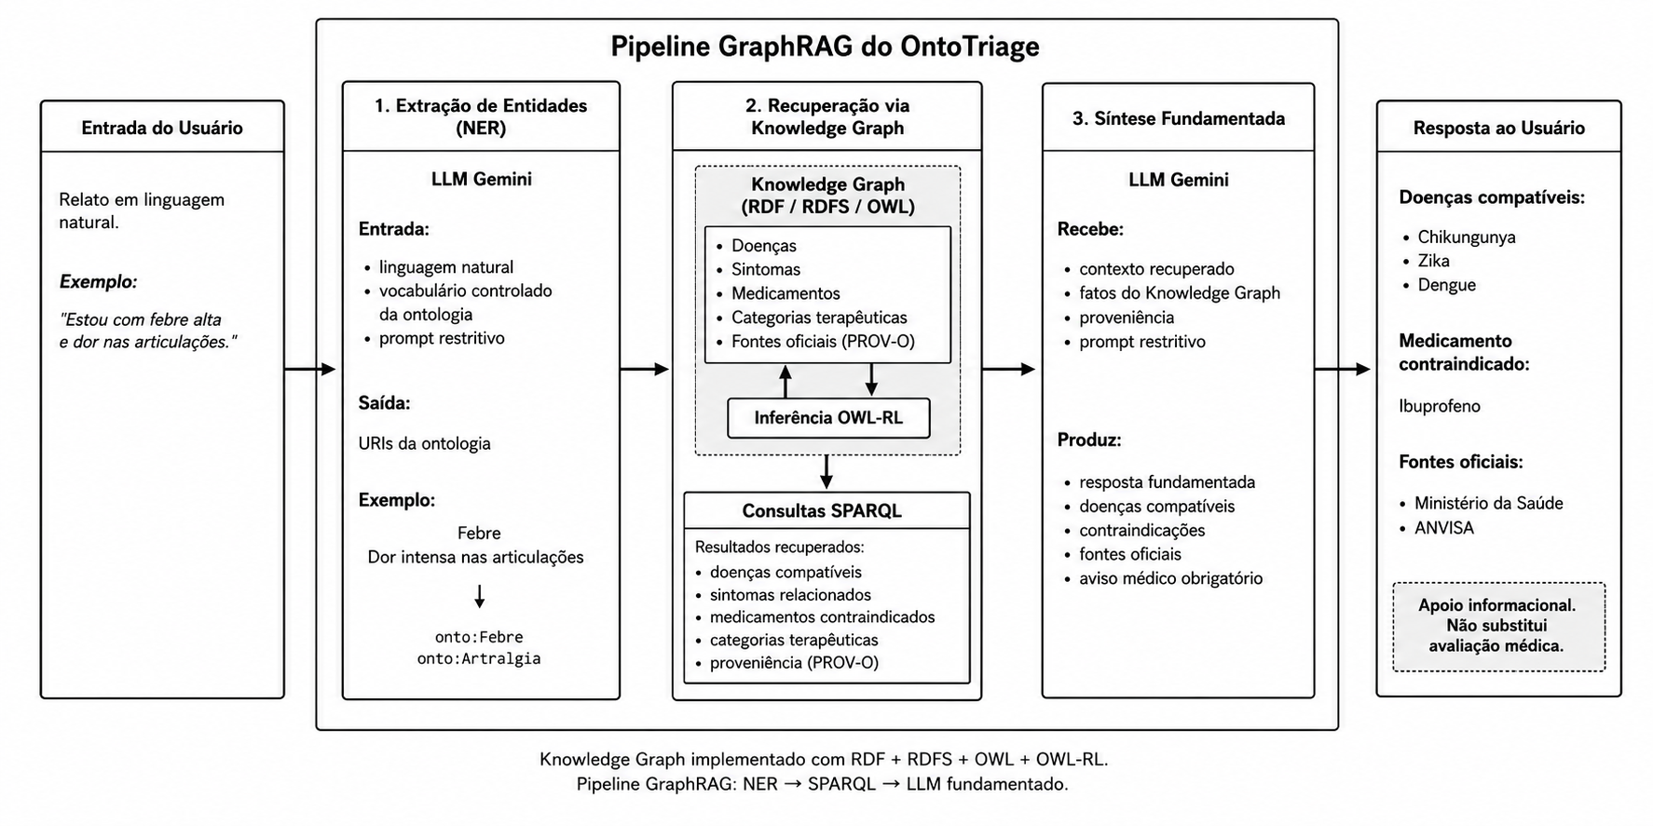
Figura 1. Arquitetura do pipeline GraphRAG do OntoTriage.
Conforme ilustrado na Figura 1, o pipeline GraphRAG é composto por três etapas principais: (1) extração de entidades, (2) consulta ao Knowledge Graph e (3) síntese fundamentada da resposta. O processamento completo inicia com o relato do usuário e termina com a resposta produzida pelo sistema.
- Extração de Entidades (NER): O relato em linguagem natural do usuário é enviado ao LLM juntamente com o vocabulário controlado (lista de sintomas recuperados do KG). Através de um prompt cuidadosamente elaborado, o modelo atua apenas como extrator, retornando um array JSON com as URIs exatas dos sintomas identificados (ex.: "dor de cabeça" é mapeado para onto:DorDeCabeca).
- Recuperação e Inferência (SPARQL): A classe KGEngine utiliza as URIs extraídas para realizar consultas SPARQL. A primeira consulta identifica e ranqueia as doenças pelo número de sintomas correspondentes. A segunda consulta extrai o subgrafo de contexto para cada doença: recupera os sintomas esperados, medicamentos contraindicados, a categoria desses medicamentos, e resgata dinamicamente a proveniência (prov:wasDerivedFrom) associada à doença e à restrição medicamentosa.
- Síntese Fundamentada: O subgrafo resultante é convertido em um dicionário estruturado (kg_context) e enviado de volta ao LLM. O prompt de síntese instrui o modelo a (i) basear a resposta exclusivamente nas doenças e contraindicações listadas, (ii) citar apenas as fontes literais que constam no nó "Fontes_Oficiais_Consultadas" do contexto e (iii) emitir o alerta obrigatório de que o sistema não substitui a avaliação médica.

4. Demonstração e Resultados
Para validar os requisitos propostos, o sistema foi submetido a uma suíte de testes automatizados (unittest), que comprovaram a consistência da inferência OWL-RL e a correta recuperação das entidades PROV-O e hierarquias lógicas via SPARQL.
Adicionalmente, a demonstração interativa do sistema comprova a eficácia da abordagem híbrida. Em um cenário de teste, o sistema recebe a entrada: "Estou com febre alta e dor nas articulações". O motor extrai os conceitos onto:Febre e onto:Artralgia. A consulta ao KG recupera as doenças que apresentam os sintomas correspondentes e as ordena de acordo com a quantidade de sintomas coincidentes. Nesse caso, Zika e Chikungunya apresentam dois sintomas correspondentes, enquanto Dengue, Gripe e COVID-19 apresentam um sintoma correspondente. Para as doenças recuperadas, o sistema consulta os detalhes e as contraindicações medicamentosas associadas, identificando, entre outras informações, as relações de contraindicação entre Ibuprofeno, Ácido Acetilsalicílico (AAS) e as arboviroses presentes no grafo. O LLM então gera uma resposta em formato de triagem estruturada:
- Identificação: Aponta possíveis correlações com as doenças recuperadas pelo Knowledge Graph, com destaque para as condições que apresentam maior quantidade de sintomas coincidentes.
- Aviso Crítico: Destaca as contraindicações medicamentosas recuperadas do grafo.
- Fundamentação: Exibe textualmente a citação de proveniência (Ministério da Saúde - Protocolos de Manejo Clínico e ANVISA - Bulário Eletrônico), recuperada do Knowledge Graph.
Limitações: Devido à natureza simbólica rígida da consulta SPARQL, a eficácia do sistema é estritamente dependente da etapa inicial de NER (Reconhecimento de Entidades). Descrições de sintomas altamente atípicas ou que escapem da capacidade de abstração do LLM para o vocabulário controlado podem resultar em consultas vazias ao grafo, interrompendo a geração do contexto.

5. Conclusão
O desenvolvimento do OntoTriage atingiu o objetivo de construir um sistema especialista funcional, evidenciando as vantagens da integração entre uma base de conhecimento simbólica e um modelo generativo. A arquitetura GraphRAG busca mitigar o risco de alucinações ao restringir o contexto factual utilizado pelo LLM às informações recuperadas do Knowledge Graph e ao instruir a síntese a utilizar exclusivamente as doenças, contraindicações e fontes presentes nesse contexto. Nos testes realizados, as respostas produzidas permaneceram fundamentadas nas informações recuperadas do grafo.
A inclusão da ontologia PROV-O mostrou-se importante para a rastreabilidade das informações utilizadas pelo sistema. Ao associar as entidades do Knowledge Graph às fontes oficiais por meio de prov:wasDerivedFrom e recuperar essa proveniência dinamicamente via SPARQL, o sistema fornece ao LLM fontes previamente registradas na base de conhecimento para fundamentar a resposta, reduzindo o espaço para a geração de referências não presentes no contexto recuperado.
Como trabalhos futuros, vislumbra-se a expansão automatizada da base de conhecimento a partir da mineração de novos protocolos clínicos e a implementação de buscas híbridas (vetorial e simbólica simultâneas) para flexibilizar a etapa de alinhamento semântico do vocabulário controlado, aumentando a resiliência do sistema frente a ambiguidades da linguagem natural.

Referências
Agência Nacional de Vigilância Sanitária (ANVISA). Bulário Eletrônico. Disponível em https://consultas.anvisa.gov.br/#/bulario/. Acesso em: jul. 2026.
Brasil. Ministério da Saúde. Guia de Vigilância em Saúde. 6. ed. Brasília: Ministério da Saúde, 2024.
Edge, D., Trinh, H., Cheng, N., et al. (2024). From Local to Global: A GraphRAG Approach to Query-Focused Summarization. Microsoft Research. Disponível em https://arxiv.org/abs/2404.16130.
W3C. OWL 2 Web Ontology Language Document Overview (Second Edition). W3C Recommendation, 11 December 2012. Disponível em https://www.w3.org/TR/owl2-overview/. Acesso em: jul. 2026.
W3C. PROV-O: The PROV Ontology. W3C Recommendation, 30 April 2013. Disponível em https://www.w3.org/TR/prov-o/. Acesso em: jul. 2026.
W3C. RDF 1.1 Concepts and Abstract Syntax. W3C Recommendation, 25 February 2014. Disponível em https://www.w3.org/TR/rdf11-concepts/. Acesso em: jul. 2026.
W3C. SPARQL 1.1 Query Language. W3C Recommendation, 21 March 2013. Disponível em https://www.w3.org/TR/sparql11-query/. Acesso em: jul. 2026.

